УО «Белорусский государственный университет информатики и радиоэлектроники»

Кафедра программного обеспечения информационных технологий

Отчет

По лабораторной работе №3

по дисциплине

Системный анализ и машинное моделирование

вариант 34

Выполнил: Студент гр. 951006

Шестакович З.В

Проверил: Мельник Н. И.

Минск 2022

1. **Условие задания**

34

1

1

ρ

π

π

|  |  |  |  |  |
| --- | --- | --- | --- | --- |
| № | ρ | π1 | π2 | π3 |
| 34 | 0,3 | 0,55 | 0,65 | - |

1. **Решение**

**2.1. Граф состояний**

Граф состояний изображён на рисунке 1.

Кодирование состояния: a b c d

a – количество заявок в первой очереди. a = (0, 1).

b – состояние первого канала обслуживания. b = 0 – канал свободен, b = 1 – канал обслуживает заявку.

с – количество заявок во второй очереди. c = (0, 1).

d – состояние второго канала обслуживания. d = 0 – канал свободен, d = 1 – канал обслуживает заявку.

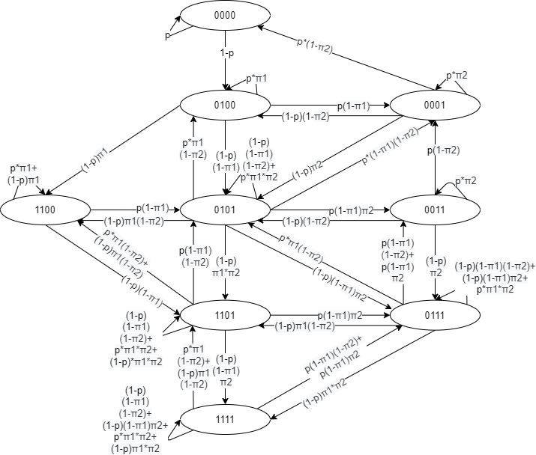

Рисунок 1 – Граф состояний системы

**2.2. Аналитическая модель**

Решённая аналитическая модель:

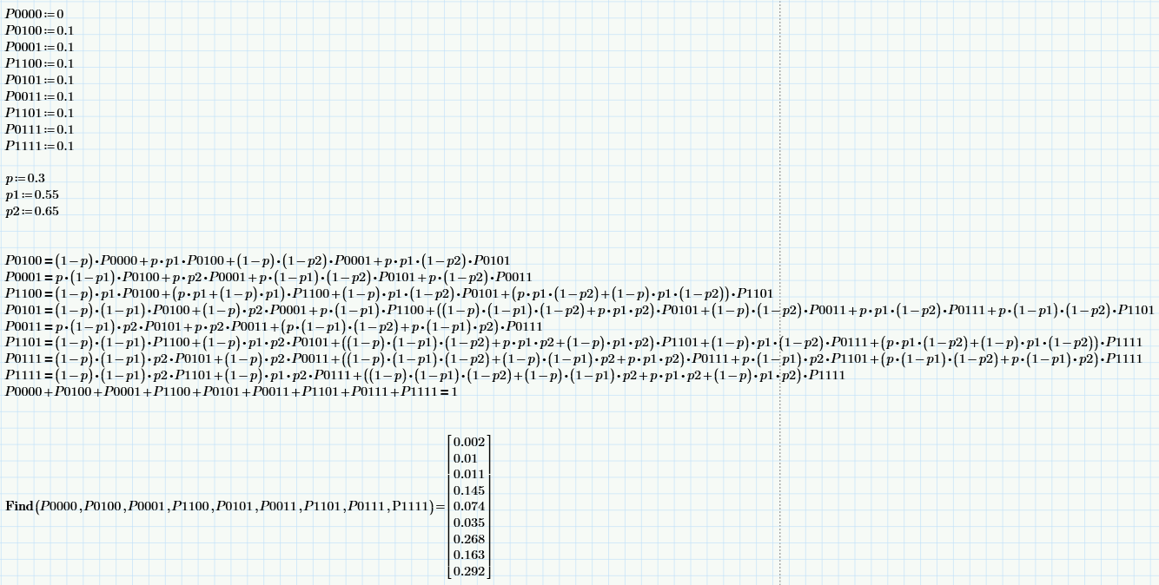

**2.3. Теоретические значения показателей эффективности**

Абсолютная пропускная способность:

Относительная пропускная способность:

Вероятность отказа:

Вероятность блокировки:

Средние длины очередей:

Среднее число заявок, находящихся в системе:

Среднее время пребывания заявки в очереди:

Среднее время пребывания заявки в системе:

Коэффициент загрузки канала: